متوسطـــــــة:ابــن سينــــا السنــــة الدراسيـــــة:2023-2024
المستــــوى: الأولـــى متوســـط المـــــدة: 01 سا 30 د

اختبــــار الفصـــل الثالــــث فــي مــادة العلـــوم الفيزيائيـــة

التمريــــن الأول( 06) نقاط

تتواجد المادة في الطبيعة في ثلاث حالات .
1) أ- ما هي هذه الحالات أذكرها.
ب- مثل هذه الحالات بالنموذج الحبيبي.
2) أ- لاحظ المخطط ثم اكتب الكلمة المناسبة في الفراغ:
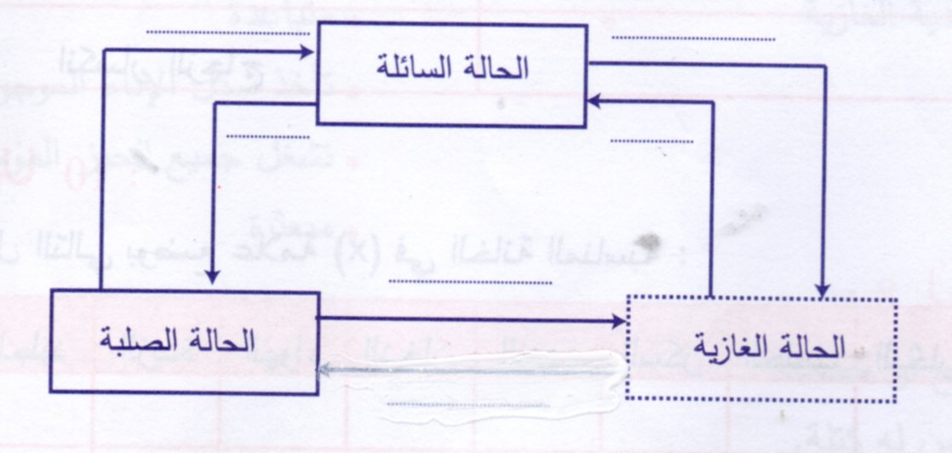

الحالـــة الصلبــــة

الحالـــة الغازيــــة

ب- أعط مثالا عن تحول المادة من الحالة الصلبة إلى الحالة الغازية .
التمرين الثانـــــي(06 نقاط)

لفصل الخلائط غير المتجانسة نقوم ببعض عمليات الفصل.
أكمل الفراغ بما يناسب:

الوثيقة | الحالة  الفيزيائية | اسم العملية | الملاحظة | نتيجة
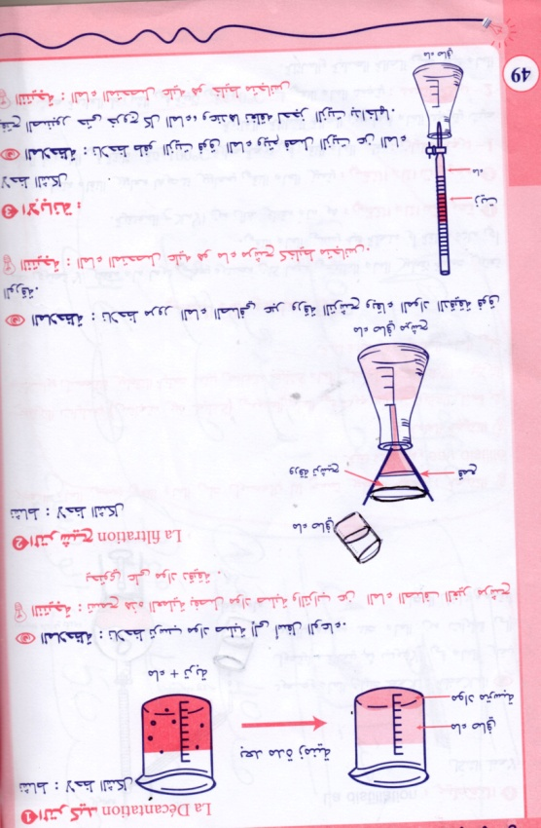 | ................. | .................. | ................. | ................  ................
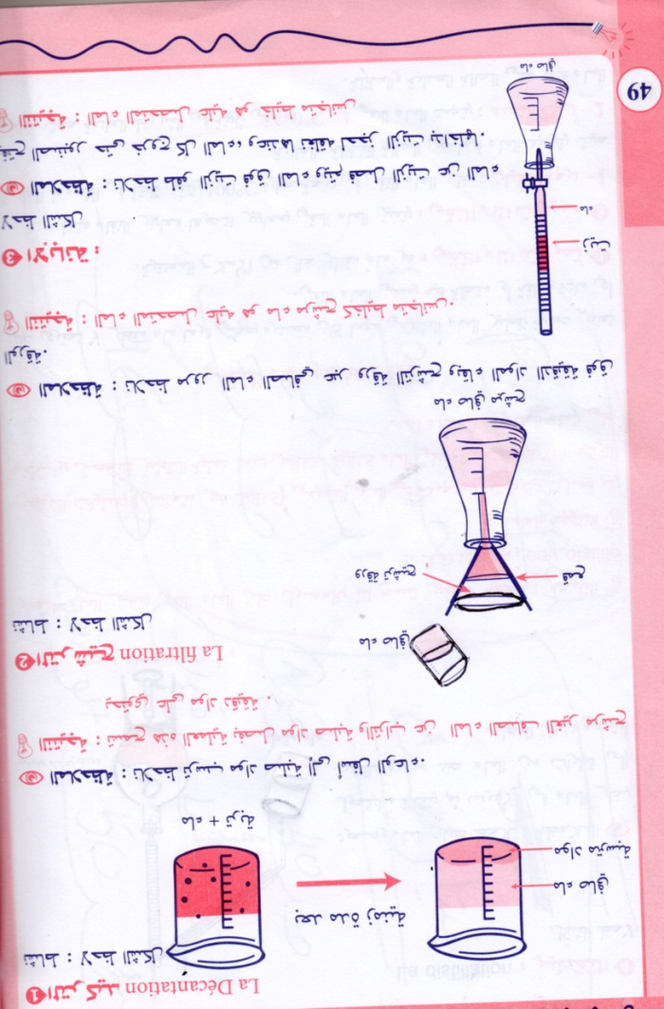 | (صلب + سائل) | ................... | مرور الماء  الصافي عبر  ورق الترشيح | ..............................................
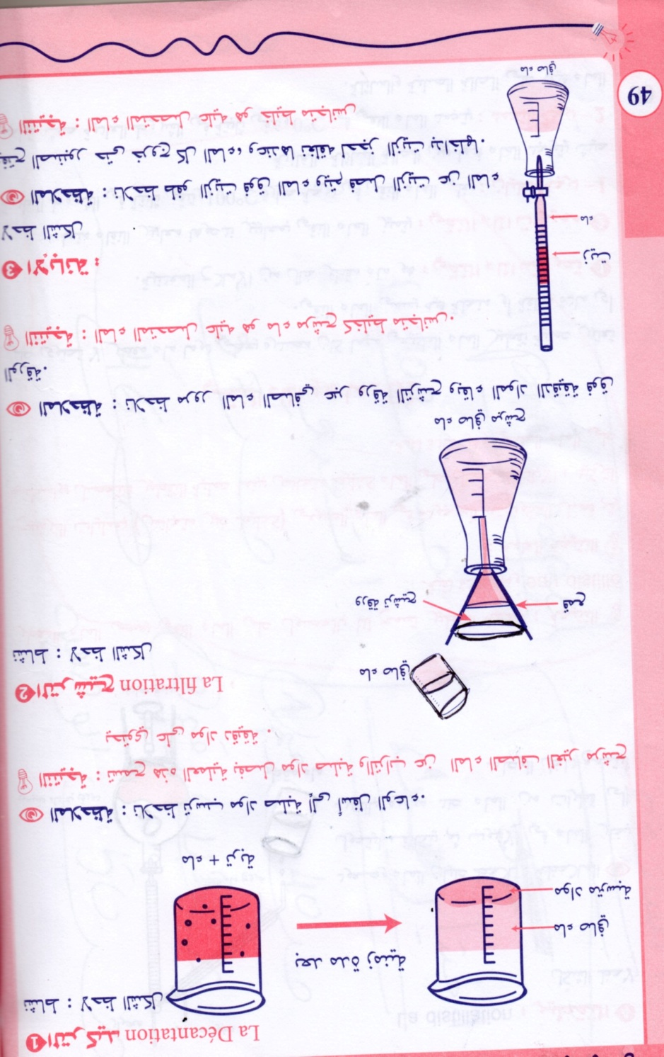 | .................. | .................... | .................  .................. | الحصول على خليط خال من الزيت
الوضعيــــة الإدماجيــــــة ( 8 0نقاط )

تستخدم عمليات الفصل في عدة مجالات كاستخلاص الزيوت من النباتات العطرية و تحلية مياه البحر المالحة للحصول على مياه يمكن استخدامها في المنازل والمنشات كما يتم تصفية مياه الشرب وتنقيتها من أي شوائب كيميائية
- ا- اقترح عملية لفصل الخلائط المتجانسة من خلال الوثيقة(1) واشرح كيف تتم هذه العملية؟
ب- ما نوع الخليط الموجود في الدورق؟ - ما اسم الناتج في البيشر؟

2) ا- سمي الجسم (الخليط)الذي يخص كل نموذج حبيبي المبين في الوثيقة (2).
ب- ما هي استعمالات الماء المقطر؟.
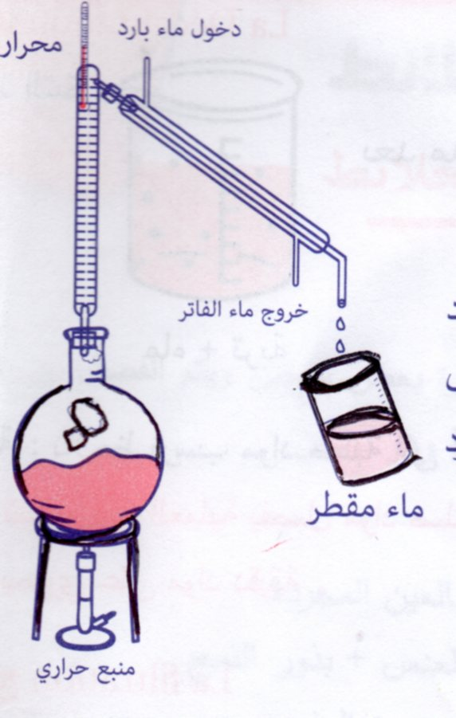

الوثيقـــة (1)

2
3
1
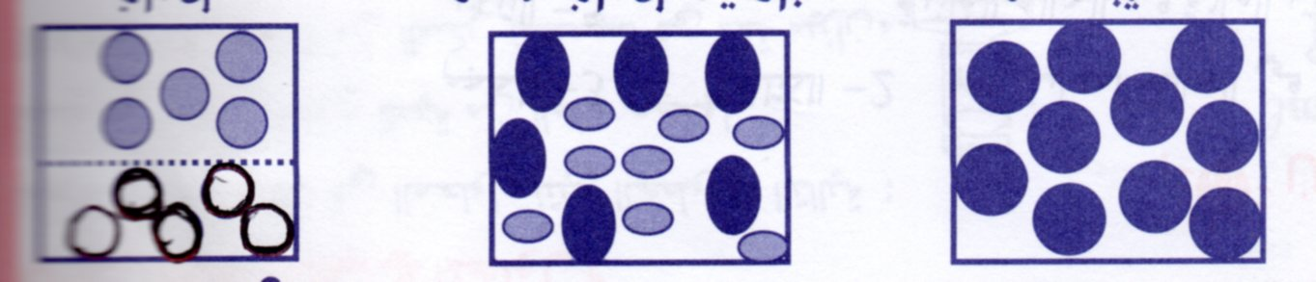
الوثيقــــة (2).

